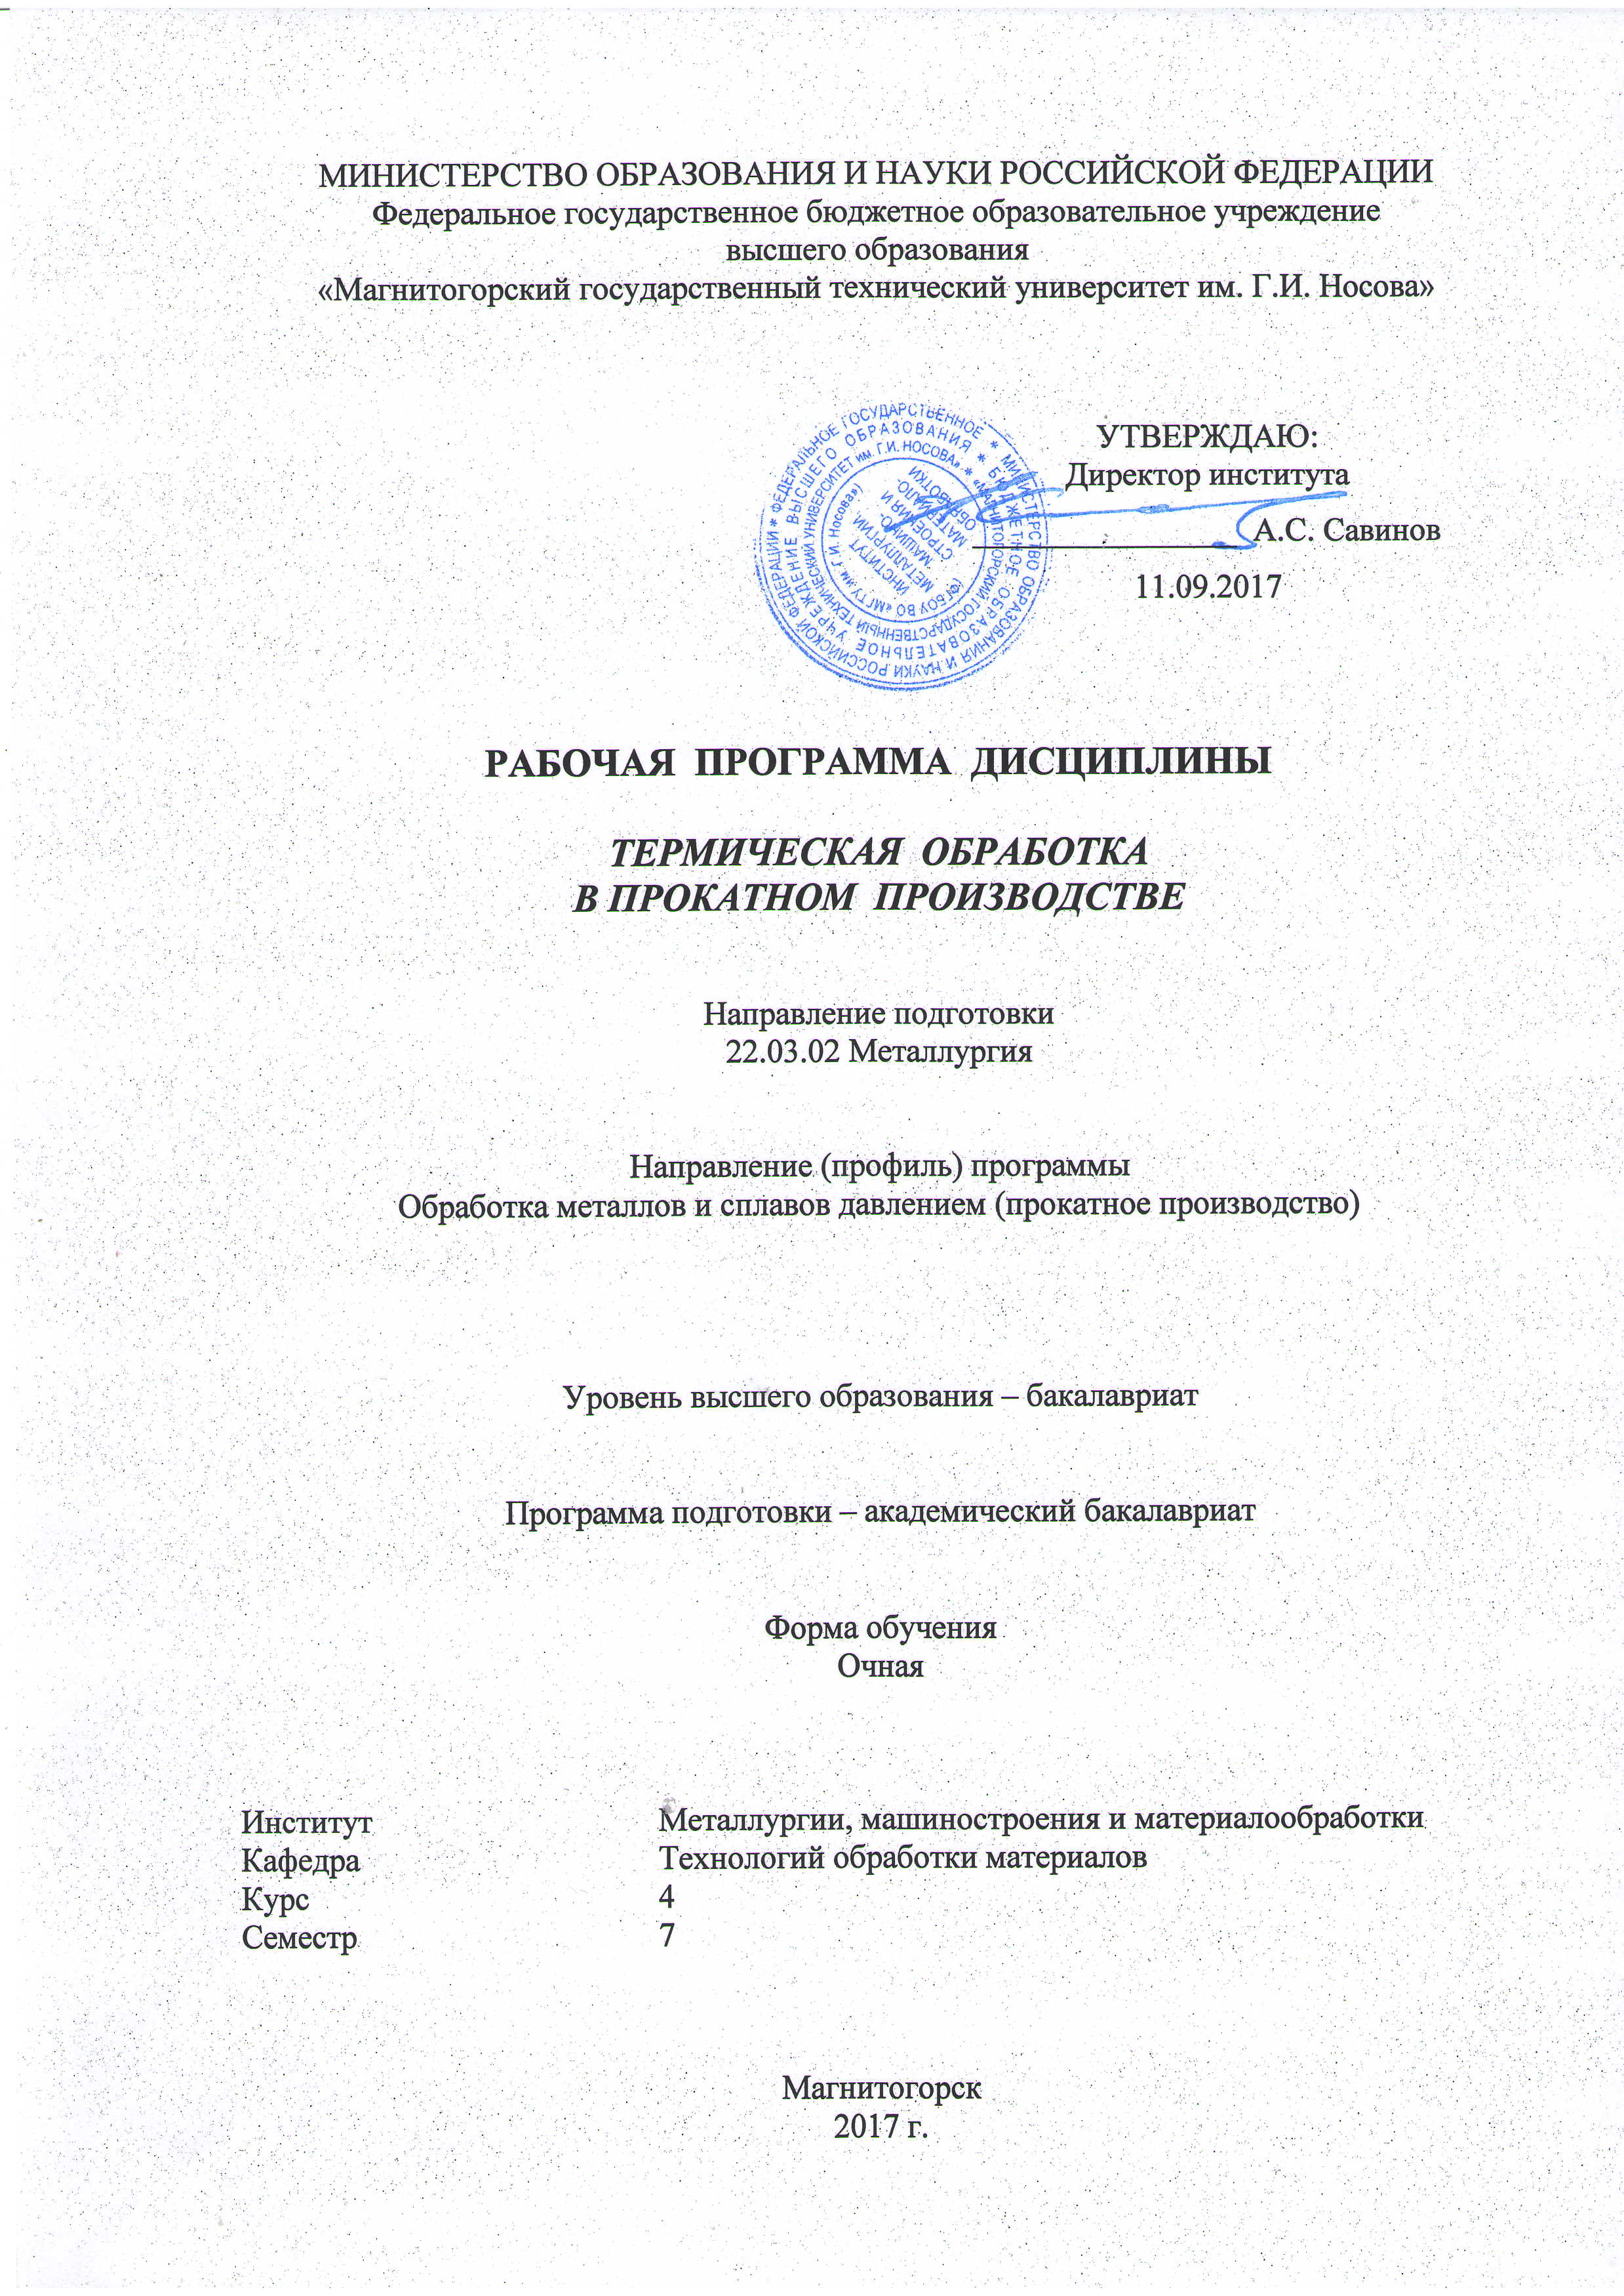
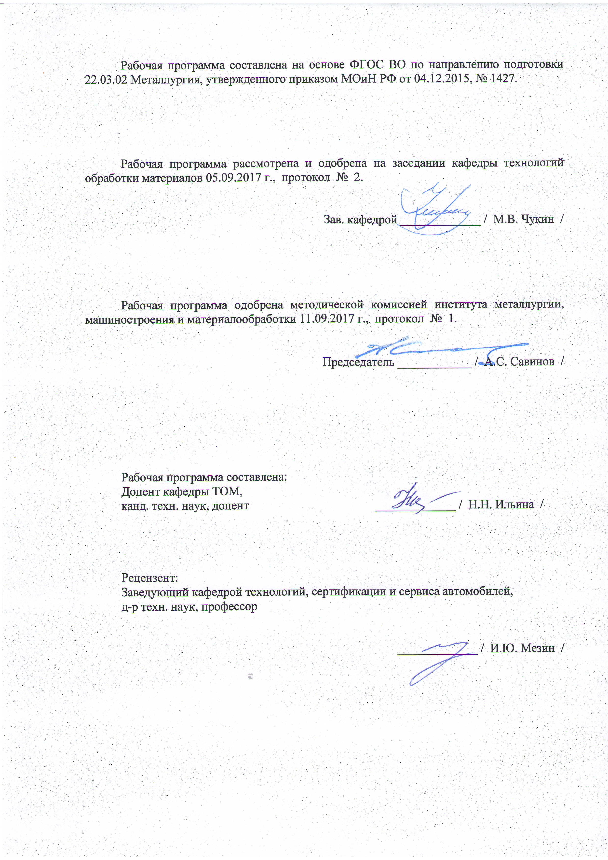
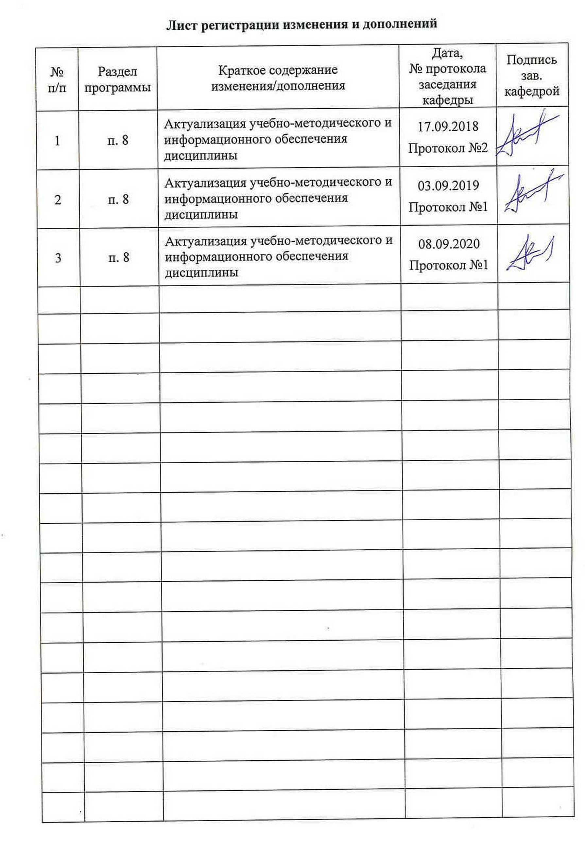
1 Цели освоения дисциплины (модуля)
Целями освоения дисциплины «Термическая обработка в прокатном производстве» являются: развитие у студентов личностных качеств, а также формирование общепрофессиональной и профессиональной компетенций в соответствии с требованиями ФГОС ВО по направлению подготовки 22.03.02 Металлургия.

2 Место дисциплины (модуля) в структуре образовательной программы
подготовки бакалавра
Дисциплина «Материалы в отрасли» входит в вариативную часть блока 1 образовательной программы.
Для изучения дисциплины необходимы знания (умения, владения), сформированные в результате изучения дисциплин: физика, физическая химия, материаловедение, метрология, стандартизация и сертификация, технологии производства сортового проката, коррозия и защита металлов (физические свойства металлов).
Знания (умения, владения), полученные при изучении данной дисциплины будут необходимы при дальнейшем изучении таких дисциплин, как технологии глубокой переработки металлов, а также при выполнении ВКР.

3 Компетенции обучающегося, формируемые в результате освоения
дисциплины (модуля) и планируемые результаты обучения
В результате освоения дисциплины «Термическая обработка в прокатном производстве» обучающийся должен обладать следующими компетенциями:

Структурный  элемент  компетенции | Планируемые результаты обучения
ОПК-1: готовностью использовать фундаментальные общеинженерные знания
Знать | закономерности формирования структуры и свойств металлов и сплавов с помощью термической и химико-термической обработки
Уметь | выбирать способы термической обработки и термо-механической обработки для прокатной продукции различного назначения
Владеть | навыками выбора материала и способа термической обработки с учетом требований технологичности, экономичности, надежности и долговечности прокатной продукции
ПК-10: способностью осуществлять и корректировать технологические процессы в металлургии и материалообработке
Знать | основные положения теории термической и термо-механической и химико-термической обработки металлов и сплавов
Уметь | выбирать режимы термической обработки для прокатной продукции различного назначения
Владеть | навыками назначения режимов нагрева, выдержки и охлаждения для термической и термо-механической обработки

4 Структура и содержание дисциплины (модуля)
Общая трудоемкость дисциплины составляет 3 зачетные единицы 108 акад. часов, в том числе:
– контактная работа – 72,2 акад. часов:
– аудиторная – 70 акад. часов;
– внеаудиторная –2,2 акад. часов;
– самостоятельная работа – 35,8 акад. часов.

Раздел/ тема  дисциплины | Аудиторная  контактная работа  (в акад. часах) |  |  | Самостоятельная работа (в акад. часах) | Вид самостоятельной  работы | Форма текущего контроля успеваемости и  промежуточной аттестации | Код и структурный  элемент  компетенции
Раздел/ тема  дисциплины | лекции | лаборат.  занятия | практич. занятия
- Выбор режимов нагрева и охлаждения при термической обработке | 8 | 6/4 | --- | 5 | Самостоятельное изучение учебной литературы по теме дисциплины | Контрольная  работа | ОПК-1-зув  ПК-10-зув
- Термическая обработка слитков и заготовок непрерывной разливки стали | 6 | 4 | --- | 7,8 | Изучение информационных источников, анализ и оформление текстового документа | Реферат | ОПК-1-зув  ПК-10-зув
- Термическая обработка сортового проката и фасонных профилей | 8 | 4/4 | ---- | 5 | Самостоятельное изучение учебной литературы по теме дисциплины | Промежуточный  зачет | ОПК-1-зув  ПК-10-зув
- Термическая обработка листов, полос и ленты | 8 | 6/4 | --- | 5 | Самостоятельное изучение учебной литературы по теме дисциплины | Промежуточный  зачет | ОПК-1-зув  ПК-10-зув
- Термическая обработка труб | 6 | 4 | --- | 5 | Самостоятельное изучение учебной литературы по теме дисциплины | Промежуточный  зачет | ОПК-1-зув  ПК-10-зув
- Термическая обработка проволоки | 6 | 4 | --- | 8 | Изучение информационных источников, анализ и оформление текстового документа | Реферат | ОПК-1-зув  ПК-10-зув
Итого по дисциплине | 42 | 28/12 | --- | 35,8 |  | Зачет | ОПК-1-зув  ПК-10-зув

5 Образовательные и информационные технологии

Для усвоения студентами знаний по дисциплине «Термическая обработка в прокатном производстве» применяются традиционная и компетентностно-модульная технологии обучения, включающие в себя объяснения преподавателя на лекциях, самостоятельную работу с учебной и справочной литературой по дисциплине, выполнение лабораторных работ по методическим указаниям и т.п.
В качестве интерактивных методов обучения используются:
- опережающая самостоятельная работа и работа в команде при выполнении лабораторных работ;
- проблемное обучение при поиске информационных источников, составлении и написании реферата по полученным индивидуальным заданиям.
Самостоятельная работа студентов направлена на закрепление теоретического материала, изложенного преподавателем, на проработку тем, отведенных на самостоятельное изучение, на подготовку к лабораторным занятиям, написание рефератов, подготовку к контрольной работе, промежуточным зачетам и итоговому зачету по дисциплине.

6 Учебно-методическое обеспечение самостоятельной работы обучающихся
Контрольная работа. Нагрев и охлаждение при внешнем источнике тепла. Нагрев внутренним источником тепла. Способы охлаждения. Дефекты сплавов и контроль качества продукции.
Реферат. Термическая обработка слитков из высоколегированных сталей. Термическая обработка слитков из цветных сплавов – алюминиевых, медных, титановых, магниевых и т.п.
Промежуточный зачет Предварительная термическая обработка конструкционных углеродистых и низколегированных сталей. Термическая обработка автоматных сталей. Термическая обработка инструментальных сталей. Термическая обработка пружинных сталей. Промежуточная термическая обработка. Термическая обработка прутков и профилей общего назначения. Термическая обработка прутков и профилей из нержавеющих и жаростойких сталей. Термическая обработка прутков и профилей из цветных сплавов.
Промежуточный зачет Термическая обработка толстолистовой стали. Термическая обработка тонколистовой стали. Термическая обработка ленты. Термическая обработка электротехническойстали
Промежуточный зачет Трубы для добычи нефти и газа. Трубы для теплоэнергетики. Сварные трубы для магистральных газо- и нефтепроводов. Шарикоподшипниковые стали. Трубы из конструкционных сталей и сплавов.
Реферат. Технология термической обработки проволоки. Канатная проволока. Патентирование. Пружинная, карданная, игольная, инструментальная, подшипниковая проволока. Проволока из коррозионностойкой стали.

7 Оценочные средства для проведения промежуточной аттестации

а) Планируемые результаты обучения и оценочные средства для проведения промежуточной аттестации:

Структурный элемент  компетенции | Планируемые результаты обучения | Оценочные средства
ОПК-1: готовностью использовать фундаментальные общеинженерные знания
Знать | закономерности формирования структуры и свойств металлов и сплавов с помощью термической и химико-термической обработки | Перечень теоретических вопросов к зачету:  Понятие термической обработки. Нагрев ферритно-карбидной структуры: фазовое превращение в аустенит, рост зерна аустенита. Фазовые превращения переохлажденного аустенита: перлитное, мартенситное, бейнитное. Кинетика превращения, структура и механические свойства после превращения. Превращения мартенсита и остаточного аустенита при нагреве
Уметь | выбирать способы термической обработки и термо-механической обработки для различной прокатной продукции | Практические задания:  Выбрать способ термической обработки для одного из следующих видов продукции:  - Термическая обработка слитков.  - Термическая обработка прутков и профилей.  - Термическая обработка толстолистовой стали.  - Термическая обработка тонколистовой стали.  - Термическая обработка ленты.  - Термическая обработка труб.  - Термическая обработка железнодорожных рельс.  - Технология термической обработки проволоки и т.п.
Владеть | навыками выбора материала и способа термической обработки с учетом требований технологичности, экономичности, надежности и долговечности прокатной продукции | Задания на решение задач из профессиональной области, комплексные задания:  Выбрать марку стали или сплава. Назначить вид и режим термической обработки для прокатной продукции из следующих типов сталей и сплавов:  - низкоуглеродистой стали;  - высокоуглеродистой стали;  - рессорно-пружинных сталей;  - подшипниковых сталей;  - быстрорежущих сталей и сплавов;  - коррозионностойких сплавов;  - жаропрочных сплавов;  - теплостойких сплавов и т.п.
ПК-10: способностью осуществлять и корректировать технологические процессы в металлургии и материалообработке
Знать | основные положения теории термической и термо-механической и химико-термической обработки металлов и сплавов | Перечень теоретических вопросов к зачету:  Виды термической обработки: отжиг, нормализация, закалка, отпуск. Назначение, технологические схемы и режимы термической обработки. Фазовые превращения; конечная структура и свойства материалов.  Виды химико-термической обработки стали.
Уметь | выбирать режимы термической обработки для прокатной продукции различного назначения | Практические задания:  Выбрать способ термической обработки для одного из следующих видов продукции:  - Термическая обработка слитков из высоколегированных сталей.  - Термическая обработка слитков из цветных сплавов – алюминиевых, медных, титановых, магниевых.  - Термическая обработка инструментальных сталей.  - Термическая обработка прутков и профилей общего назначения.  - Термическая обработка прутков и профилей из нержавеющих и жаростойких сталей.  - Термическая обработка прутков и профилей из цветных сплавов.  - Термическая обработка электротехнической стали.  - Термическая обработка труб для добычи нефти и газа.  - Термическая обработка труб для теплоэнергетики.  - Термическая обработка сварных труб для магистральных газо- и нефтепроводов.  - Технология термической обработки проволоки.  - Технология термической обработки пружинной, карданной, игольной, инструментальной, подшипниковой проволоки.  - Технология термической обработки проволоки из коррозионностойкой стали
Владеть | навыками назначения режимов нагрева, выдержки и охлаждения для термической и термо-механической обработки | Задания на решение задач из профессиональной области, комплексные задания:  Назначить режим для одного из следующих видов продукции термическойо бработки:  - рекристаллизационного отжига;  - диффузионного отжига;  - отжига для снятия напряжений;  - полного отжига;  - неполного отжига;  - нормализации;  - полной закалки;  - неполной закалки;  - патентирования;  - низкого отпуска;  - среднего отпуска;  - высокого отпуска и т.п.

б) Порядок проведения промежуточной аттестации, показатели и критерии оценивания:

Примерная структура и содержание пункта:
Промежуточная аттестация по дисциплине «Термическая обработка в прокатном производстве» включает теоретические вопросы, позволяющие оценить уровень усвоения обучающимися знаний, и практические задания, выявляющие степень сформированности умений и владений, проводится в форме зачета.
Зачет по данной дисциплине проводится в виде собеседования в рамках теоретических вопросов, выносимых на зачет и/или решения практических заданий.

Показатели и критерии оценивания зачета:
на оценку «зачтено» студент должен показать высокий уровень знания материала по дисциплине не только на уровне воспроизведения и объяснения информации, но и продемонстрировать интеллектуальные навыки решения проблем, нахождения уникальных ответов, вынесения критических суждений; продемонстрировать знание и понимание законов дисциплины, умение оперировать этими знаниями в профессиональной деятельности;
на оценку «не зачтено» студент не может показать знания на уровне воспроизведения и объяснения информации по дисциплине, не может показать интеллектуальные навыки решения простых задач, умение критически оценивать свои личностные качества, намечать пути и выбирать средства развития достоинств и устранения недостатков.

8 Учебно-методическое и информационное обеспечение дисциплины (модуля)

а) Основная литература:

Новиков, И.И. Металловедение : учебник / И.И. Новиков, В.С. Золоторевский, В.К. Портной ; под редакцией В.С. Золоторевского. — 2-е изд., испр. — Москва : МИСИС, [б. г.]. — Том 2 : Термическая обработка. Сплавы — 2014. — 528 с. — ISBN 978-5-87623-217-5. — Текст : электронный // Электронно-библиотечная система «Лань» : [сайт]. — URL: https://e.lanbook.com/book/117186 (дата обращения: 25.09.2020). — Режим доступа: для авториз. пользователей.

б) Дополнительная литература:

1. Рудской, А.И. Теория и технология прокатного производства : учебное пособие / А.И. Рудской, В.А. Лунев. — Санкт-Петербург : Лань, 2016. — 528 с. — ISBN 978-5-8114-2287-6. — Текст : электронный // Электронно-библиотечная система «Лань» : [сайт]. — URL: https:// https://e.lanbook.com/book/76037 (дата обращения: 25.09.2020). — Режим доступа: для авториз. пользователей.
2. Дуваров, В.Б. Технология конструкционных материалов : учебное пособие / В.Б. Дуваров, Т.В. Хмеленко. — Кемерово : КузГТУ имени Т.Ф. Горбачева, 2012. — 115 с. — Текст : электронный // Электронно-библиотечная система «Лань» : [сайт]. — URL: https:// https://e.lanbook.com/book/69423 (дата обращения: 25.09.2020). — Режим доступа: для авториз. пользователей.
3. Седых, Л.В. Технология конструкционных материалов : учебное пособие / Л.В. Седых. — Москва : МИСИС, 2012. — 170 с. — ISBN 978-5-87623-603-6. — Текст : электронный // Электронно-библиотечная система «Лань» : [сайт]. — URL: https:// https://e.lanbook.com/book/116876 (дата обращения: 25.09.2020). — Режим доступа: для авториз. пользователей.
4. Гончарук, А.В. Краткий словарь терминов в области обработки металлов давлением : словарь / А.В. Гончарук. — Москва : МИСИС, 2011. — 130 с. — ISBN 978-5-87623-405-6. — Текст : электронный // Электронно-библиотечная система «Лань» : [сайт]. — URL: https:// https://e.lanbook.com/book/2054 (дата обращения: 25.09.2020). — Режим доступа: для авториз. пользователей.
5. Марочник сталей и сплавов / составители Ю.Г. Драгунов [и др.] ; под редакцией Ю.Г. Драгунова и А.С. Зубченко. — 5-е изд. . — Москва : Машиностроение, 2016. — 1206 с. — ISBN 978-5-9907308-1-6. — Текст : электронный // Электронно-библиотечная система «Лань» : [сайт]. — URL: https://e.lanbook.com/book/107156 (дата обращения: 25.09.2020). — Режим доступа: для авториз. пользователей.
6. Как правильно написать реферат, курсовую и дипломную работы / Бушенева Ю.И. - Москва :Дашков и К, 2016. - 140 с.: ISBN 978-5-394-02185-5 - Текст : электронный. - URL: https://new.znanium.com/document?id=108069 (дата обращения: 25.09.2020)

в) Методические указания:
- Выбор температуры нагрева и охлаждающей среды при закалке стали: Метод. указ. к лабораторной работе / Мустафина В.Г., Шубин И.Г., Шубина М.В. Магнитогорск: МГТУ, 2011. 8 с.
- Влияние температуры отпуска на структуру и твердость стали: Метод указ. к лабораторной работе / В.Г. Мустафина, И.Г. Шубин, М.В. Шубина. Магнитогорск, 2012. 10 с.
- Влияние температуры нагрева на величину зерна аустенита и определение наследственной зернистости стали: Метод указ. к лабораторной работе / Ю.Ю. Ефимова, О.А. Никитенко, Н.В. Копцева, Н.Н. Ильина. Магнитогорск: Изд-во Магнитогорск. гос. техн. ун-та им. Г.И. Носова, 2016. 10 с.
- Влияние термической обработки на твердость стали: Метод указ. к лабораторной работе / Н.Н. Ильина. Магнитогорск: Изд-во Магнитогорск. гос. техн. ун-та им. Г.И. Носова, 2014. 7 с.

г) Программное обеспечение и Интернет-ресурсы:

Наименование ПО | № договора | Срок действия лицензии
MS Windows 7 | Д-1227 от 08.10.2018  Д-757-17 от 27.06.2017 | 11.10.2021  27.07.2018
MS Office 2007 | № 135 от 17.09.2007 | Бессрочно
FAR Manager | свободно  распространяемое | бессрочно
7Zip | свободно  распространяемое | бессрочно

- Национальная информационно-аналитическая система –Российский индекс научного цитирования (РИНЦ). – URL: https://elibrary.ru/project_risc.asp
- Поисковая система Академия Google (Google Scholar). – URL: https://scholar.google.ru/
- Информационная система – Единое окно доступа к информационным ресурсам. – URL: http://window.edu.ru/
- Федеральное государственное бюджетное учреждение «Федеральный институт промышленной собственности». – Режим доступа: http://new.fips.ru/
- Российская Государственная библиотека. – URL: https://www.rsl.ru/
- Российская национальная библиотека. – URL: http://nlr.ru/
- Государственная публичная научно-техническая библиотека России. – URL: http://www.gpntb.ru/
- Public.Ru – Публичная интернет-библиотека. – URL: http://www.public.ru
- Свободная энциклопедия «Википедия». – URL: https://ru.wikipedia.org
- Библиографическая и реферативная база данных Scopus. – URL: https://www.scopus.com
- Поисковая платформа Web of Science. – URL: http://webofknowledge.com
- Библиотека электронных книг ЛитРес. – URL: https://www.litres.ru/

9 Материально-техническое обеспечение дисциплины

Тип и название аудитории | Оснащение аудитории
Учебная аудитория для проведения занятий лекционного типа | Технические средства обучения, служащие для представления учебной информации большой аудитории: мультимедийные средства хранения, передачи и представления учебной информации. Специализированная мебель
Учебная аудитория для проведения лабораторных занятий.  Лаборатория металлографии | Лабораторное оборудование:  Микроскопы МИМ-6, МИМ-7
Учебная аудитория для проведения лабораторных занятий.  Лаборатория материаловедения | Лабораторное оборудование и инструмент:  1. Приборы для измерения твердости по методам Бринелля и Роквелла.  2. Микротвердомер.  3. Печи термические.  4. Маятниковый копер  5. Мерительный инструмент.
Учебная аудитория для групповых и индивидуальных консультаций, текущего контроля и промежуточной аттестации | Компьютерная техника с пакетом MS Office, с подключением к сети «Интернет» и с доступом в электронную информационно-образовательную среду университета. Специализированная мебель
Помещение для самостоятельной работы | Компьютерная техника с пакетом MS Office, с подключением к сети «Интернет» и с доступом в электронную информационно-образовательную среду университета. Специализированная мебель
Помещение для хранения и профилактического обслуживания учебного оборудования | Специализированная мебель: стеллажи для хранения учебного оборудования.  Инструменты для ремонта учебного оборудования.  Шкафы для хранения учебно-методической документации и материалов

